O que faz teste nuclear da Coreia do Norte ainda produzir tremores de terra, meses depois?

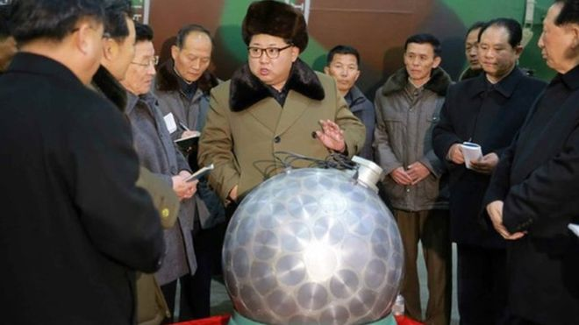
O teste nuclear que a Coreia do Norte realizou no último dia 3 de setembro - parte de uma série de exercícios que tem deixado o mundo em alerta - gerou um terremoto de magnitude 6,3 que, mais de três meses depois, continua a provocar tremores.
O Serviço Geológico dos Estados Unidos (USGS, na sigla em inglês) disse, no sábado, que detectou duas réplicas do abalo sísmico, o que provocou um debate sobre o que ainda pode estar ocorrendo debaixo da terra.
Segundo o órgão, os tremores do último fim de semana tiveram magnitude 2,9 e 2,4.
- Como funcionam os mísseis de micro-ondas que os EUA podem usar em caso de ataque da Coreia do Norte
- Bitcoin: o que é e como funciona a moeda virtual
"Quando há um grande teste nuclear, a crosta terrestre ao redor da área se move, e esse movimento demora a desaparecer por um tempo. Temos tido algumas réplicas desde o teste nuclear", disse um funcionário à agência de notícias Reuters.
A Coreia do Norte lançou o míssil nuclear no centro de testes de Punggye-ri, uma zona montanhosa no noroeste do país. Em seus comunicados, afirmou tratar-se de uma bomba de hidrogênio, muito mais poderosa que uma bomba atômica.
"Movimento da crosta terrestre" é uma definição similar à de um terremoto. O que os cientistas dizem que é comum ocorrerem tremores assim semanas e até meses após uma explosão da magnitude da causada pelo teste militar.
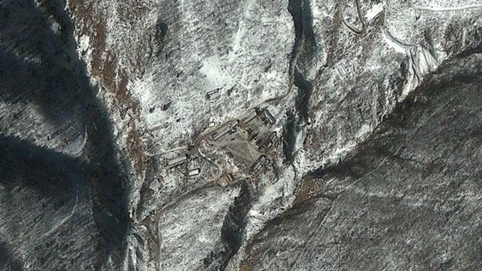
"Essas réplicas posteriores a um teste nuclear que gera um tremor de 6,3 de magnitude não são muito surpreendentes", disse à BBC Jascha Polet, sismóloga e professora de geofísica da Universidade Politécnica Estatal da Califórnia.
Depois de qualquer sismo deste tamanho, as réplicas com magnitude decrescente são comuns à medida que a rocha se move.
- O menino de 6 anos que ganha R$ 36 milhões ao ano desempacotando brinquedos no YouTube
A área ao redor do local do terremoto "experimenta uma deformação, e isso cria áreas de maior e menor estresse, o que afeta a distribuição de réplicas", explicou Polet.
"O fato de a fonte do terremoto ser uma explosão não muda a forma como a energia é redistribuída", acrescenta a geofísica e pesquisadora de desastres Mika McKinnon.
Mas uma investigação sobre os efeitos de testes nucleares e de explosões similares às ocorridas na Coreia do Norte, realizada no Estado americano de Nevada, revelou que réplicas desses eventos no solo dos EUA foram menos numerosas e de menor magnitude.

Os tremores podem destruir o local de testes?
Uma das especulações que vieram à tona desde o teste nuclear de setembro era que ele teria danificado o sistema de túneis escavados pela Coreia do Norte nas montanhas ao redor.
"Quanto mais energia se coloca numa área, mais instável ela será", afirmou McKinnon. "Quanto mais testes ocorrerem, mais energia será liberada, haverá mais distribuição de estresse e mais rochas se romperão."
Segundo ela, surgiram indícios de colapsos de túneis, mas não é possível saber se todo o sistema subterrâneo vai entrar em colapso, já que, neste caso, trata-se mais de uma questão de engenharia.
Não está claro se esse processo sísmico inutilizou por completo o atual local de testes, mas a Coreia do Norte já indicou que a próxima prova com mísseis nucleares pode não ser subterrânea.
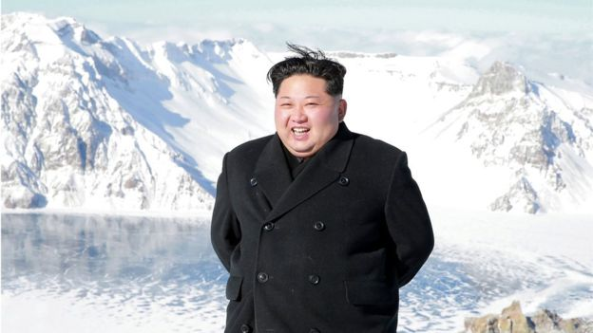

Os tremores poderiam causar uma erupção vulcânica?
Ali perto da área de testes de Punggye-ri há um vulcão ativo, o do Monte Paektu, uma montanha considerada sagrada no país.
O vulcão entrou em erupção pela última vez em 1903 - e o teste nuclear subterrâneo gerou a preocupação de que pudesse desencadear uma nova.
De fato, "as ondas sísmicas golpeiam o vulcão e o magma embaixo dele", explicou McKinnon, mas é "improvável" que essa energia sísmica seja suficiente para desencadear uma erupção.
Existem poucas evidências que levem a acreditar na possibilidade de uma erupção.
Mas um estudo publicado pela revista científica Nature no ano passado afirma que as ondas sísmicas de um teste nuclear hipotético de magnitude 7,0 produziriam "mudanças de estresse" que não são insignificantes.
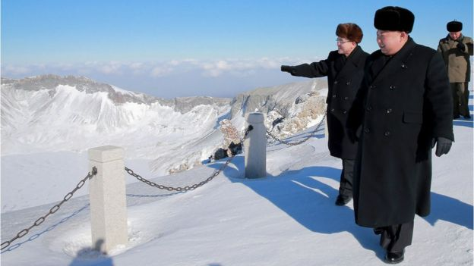
Porém, como ressalta Polet, "sabe-se pouco sobre se esses processos podem ou não desencadear erupções vulcânicas", e não parece haver uma correlação documentada entre as explosões realizadas em Nevada e a atividade em áreas vulcânicas próximas, como a da montanha Timber e a caldeira vulcânica de Long Valley, ambas na Califórnia.
Enquanto isso, o líder norte-coreano Kim Jong-un parece confiar em sua montanha sagrada.
Segundo a agência de notícias Reuters, seus representantes informaram que ele escalou o vulcão no último sábado, junto a vários altos funcionários, para "enfatizar sua visão militar".

